----------------------------------------------------------作业正文----------------------------------------------------------

1. 假设一种无红利支付的股票目前的市价为20元，无风险连续复利年利率为10%，求该股票3个月期远期价格。如果三个月后该股票的市价为15元，求这份交易数量为100单位的远期合约多头方的价值。
2. 某股票预计在2个月和5个月后每股派发1元利息，该股票目前市价等于30元，所有期限的无风险利率均为6%，某投资者刚取得该股票6个月期的远期合约空头，交易单位为100。请问：

（1）该远期价格等于多少？若交割价格等于远期价格，则远期合约的初始价值等于多少？

（2） 3个月后，该股票价格涨到35元，无风险利率不变，此时远期价格和该合约空头价值等于多少？

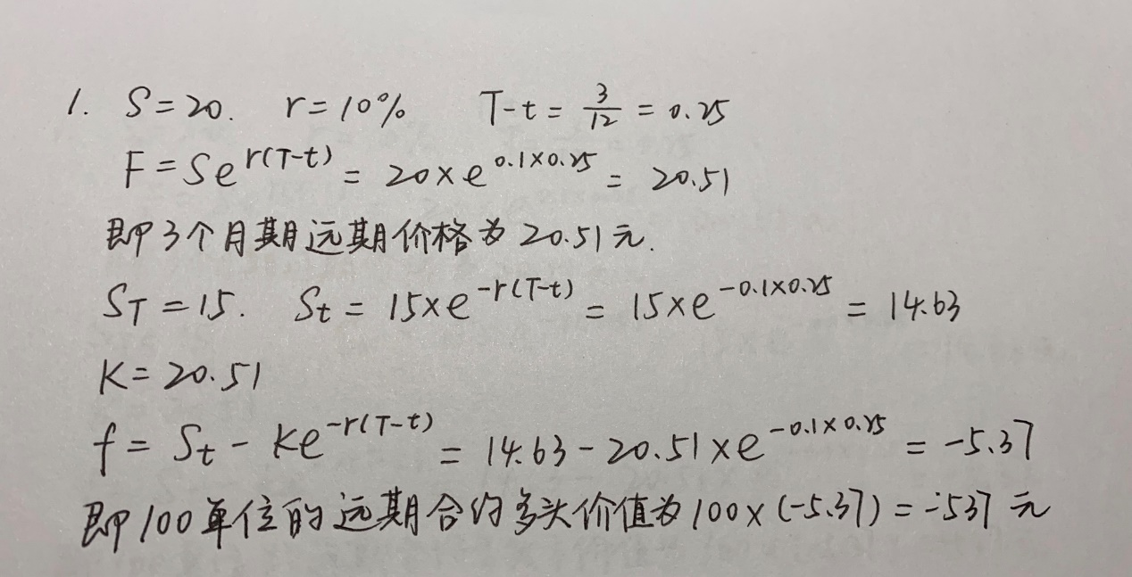

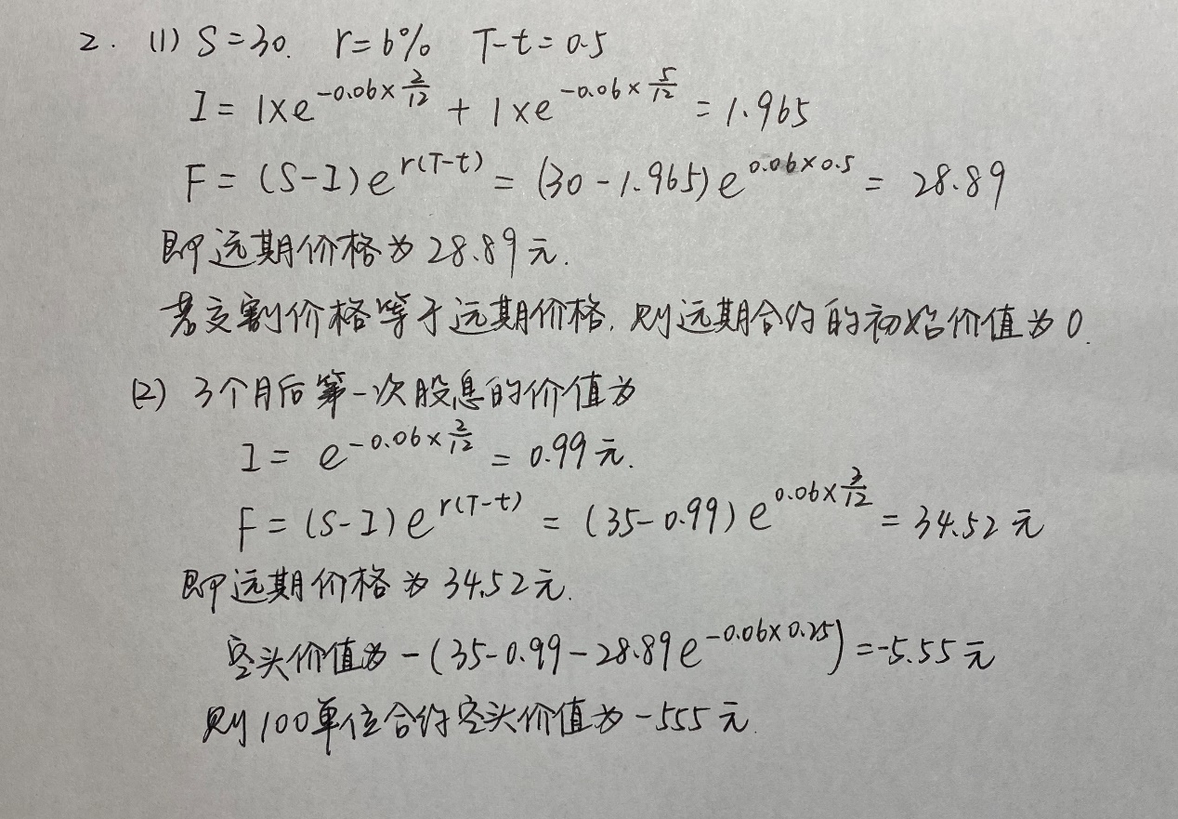

**思考题**

1. 假设一份 5 年期附息票债券，价格为900元。假定这种债券的一年期远期合约的交割价格为910 元。预期在6个月后和12个月后将分别支付债券利息各40元，其中第二期利息支付恰好在远期合约交割日之前。6个月期和1年期无风险年利率各为9％和10％。求远期价值与远期价格。
2. 2003年4月12日（星期一），双方同意成交一份1×4金额为100万美元，协议利率为 6.25%的远期利率协议，确定日市场利率为7%。请指出：①1×4 的含义；②起息日；③确定日；④结算日；⑤到期日；⑥计算结算金。

6、一种不支付红利的股票的现价为$38，1年期的无风险利率（连续复利）为6%，问：①现在签订一份以该股票作为标的资产的 1 年期远期合约，此时这份合约的价值是多少？交割价格应该是多少？②假如6个月后股票的价格为$40，无风险利率不变，远期价格和远期价值格为多少？

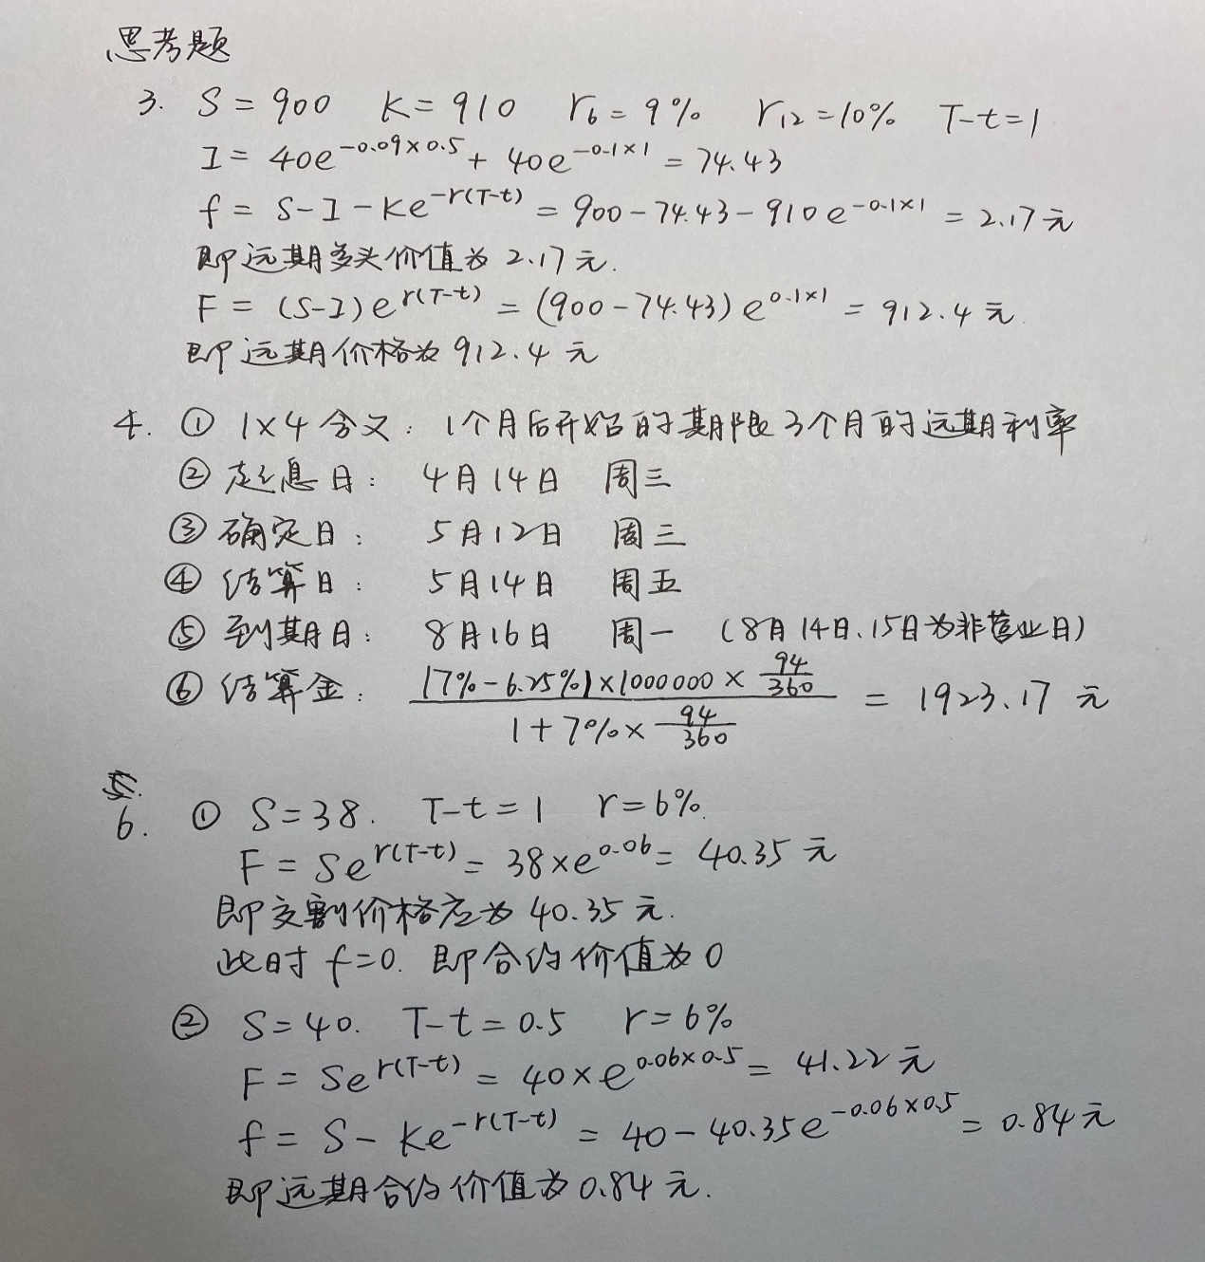

----------------------------------------------------------作业正文----------------------------------------------------------

姓名：王一凡

学号：17241165

得分：